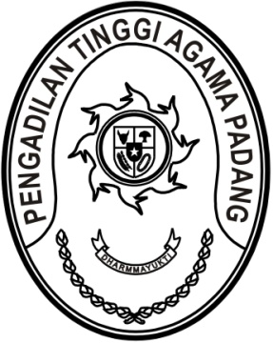
PENGADILAN TINGGI AGAMA PADANG

Jl. By Pass KM 24 Anak Air, Telp. (0751) 7054806, Fax. (0751) 40537
Laman : www.pta-padang.go.id, surel : admin@pta-padang.go.id

PADANG - 25179

Kepada Yth :
Ketua Pengadilan Negeri Jambi
Jl. Jend. A. Yani No.16, Telanaipura,
Kec. Telanaipura, Kota Jambi,
Jambi 36122

